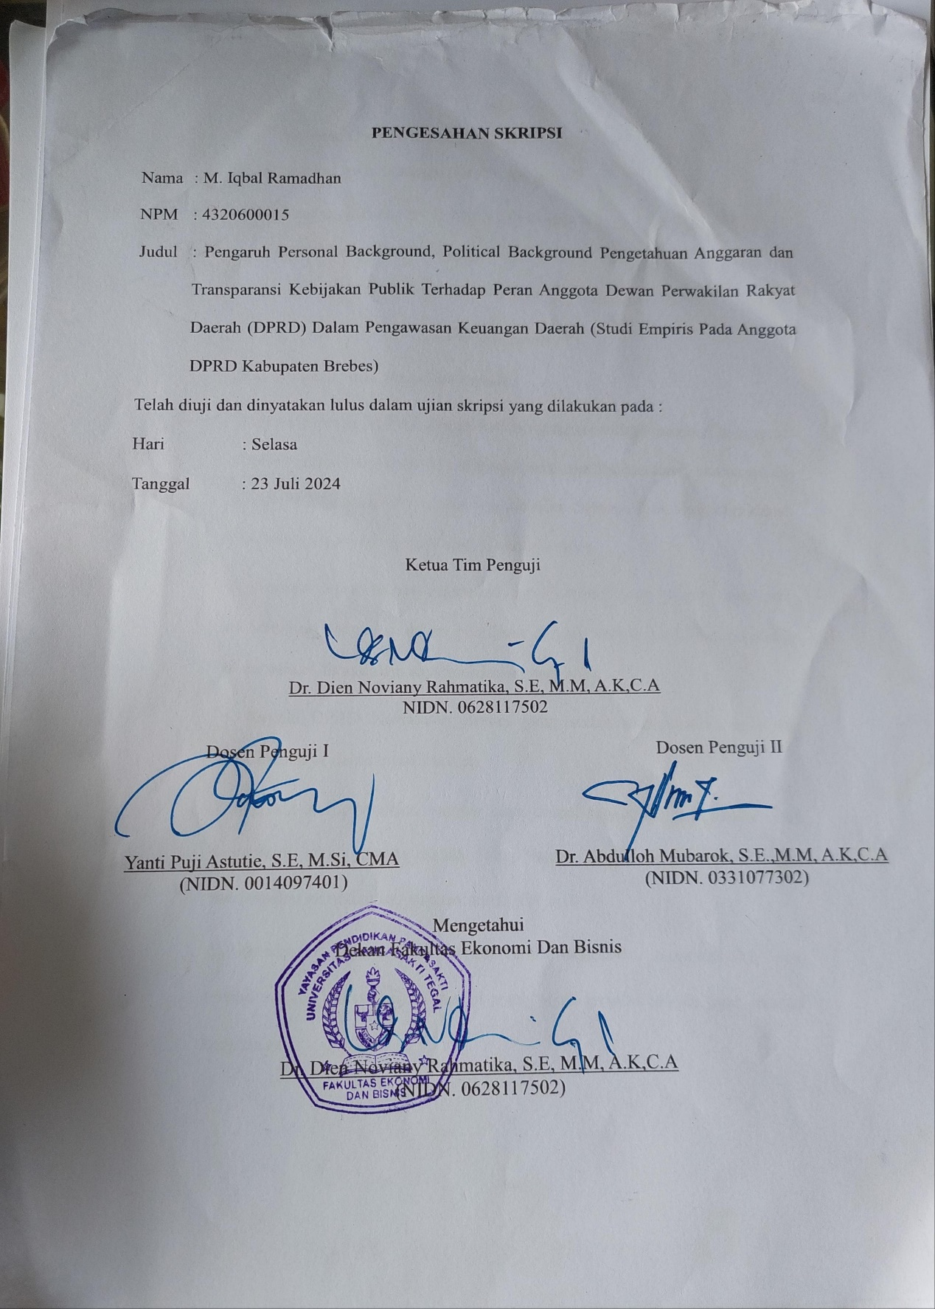

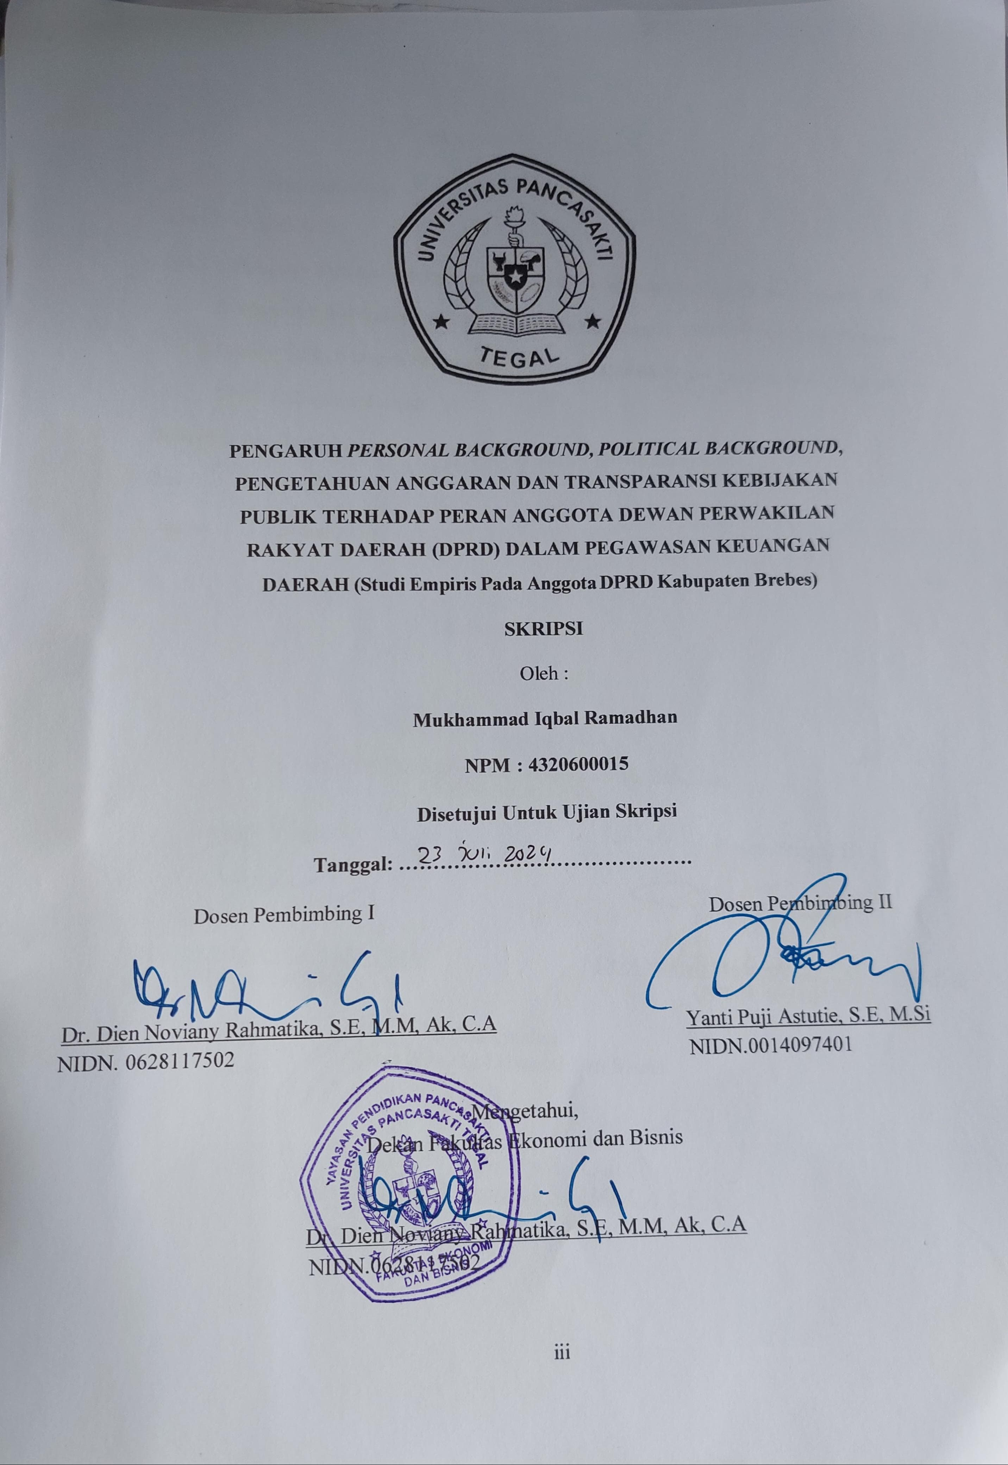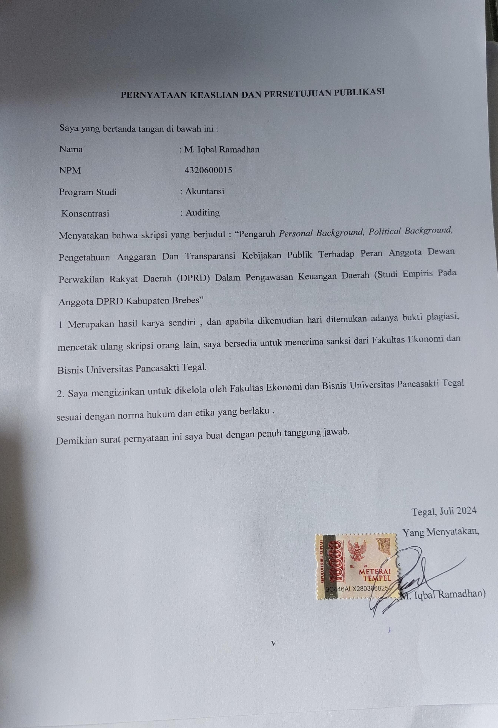



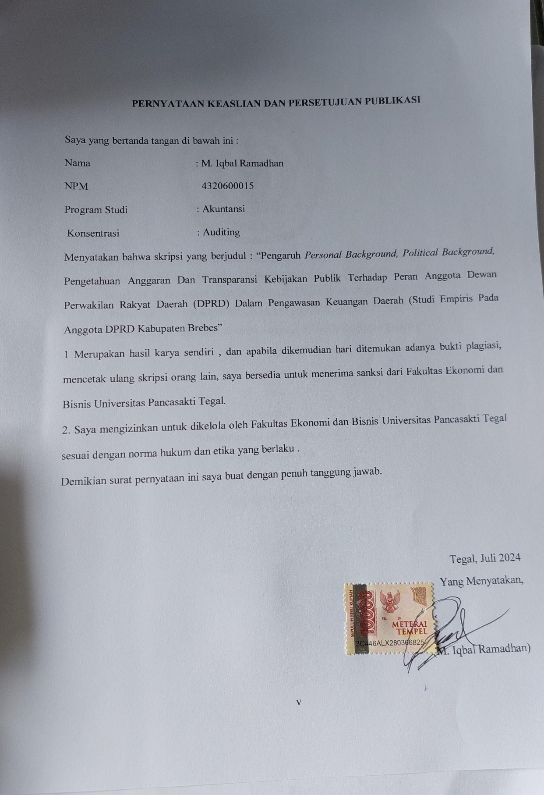



**PENGARUH *PERSONAL BACKGROUND, POLITICAL BACKGROUND*, PENGETAHUAN ANGGARAN DAN TRANSPARANSI KEBIJAKAN PUBLIK TERHADAP PERAN ANGGOTA DEWAN PERWAKILAN RAKYAT DAERAH (DPRD) DALAM PEGAWASAN KEUANGAN**

# DAERAH (Studi Empiris Pada Anggota DPRD Kabupaten Brebes)

**SKRIPSI**

# Oleh : Mukhammad Iqbal Ramadhan

**NPM: 4320600015**

# Diajukan Kepada :

**Program Studi Akuntansi Fakultas Ekonomi Dan Bisnis Universitas Pancasakti Tegal 2024**

# BAB I PENDAHULUAN

1. **Latar Belakang Masalah**

Sejak diberlakukannya perubahan Undang-Undang Nomor 32 Tahun 2004 tentang Pemerintahan Daerah dan Undang-Undang Nomor 33 Tahun 2004 tentang Perimbangan Keuangan Antara Pemerintah Pusat dan Daerah, yang bertujuan untuk memperkuat struktur pemerintahan dan meningkatkan keseimbangan keuangan antara pemerintah pusat dan daerah, terdapat indikasi awal kemajuan pemerintahan Indonesia di era baru. Berdasarkan ketentuan Undang-Undang Nomor 32 Tahun 2004, daerah otonom mempunyai hak, wewenang, dan tanggung jawab untuk mengelola fungsi pemerintahan dan memenuhi kebutuhan masyarakat setempat.

Kabupaten dan kota adalah bagian penting dari otonomi daerah. Perencanaan dan pelaksanaan proyek pembangunan oleh pemerintah daerah saat ini tidak lagi diawasi oleh pemerintah pusat; sebaliknya, mereka melakukannya secara mandiri dan secara mandiri. Saat ini, pemerintah daerah mempunyai tanggung jawab untuk mengawasi keuangan daerah untuk memastikan bahwa pembangunan sejalan dengan tujuan yang telah mereka tetapkan (UU, 2004). Maksudnya, otonomi akan memotivasi daerah untuk lebih proaktif dan mandiri dalam menetapkan prioritas strategisnya dengan memberikan kewenangan penuh kepada daerah untuk merencanakan, melaksanakan, memantau, mengatur, dan menilai kebijakan sesuai dengan keinginan masyarakat. Otonomi daerah dicapai melalui pengalihan beberapa tanggung jawab dari pemerintah pusat dengan tujuan mencapai kesejahteraan bagi seluruh lapisan masyarakat, menurut Yuwono (2007).

Harsono (2024) berpendapat bahwa dengan diberlakukannya Undang-undang Otonomi Daerah, peran, fungsi, dan hak prerogatif Dewan Perwakilan Rakyat Daerah (DPRD) akan menjadi lebih baik, sehingga Dewan dapat lebih aktif memenuhi aspirasi masyarakat. Berdasarkan Undang-Undang Nomor 9 Tahun 2015 tentang Pemerintahan Daerah, otonomi daerah mencakup hak, kewenangan, dan tanggung jawab daerah dalam mengatur serta mengelola urusan pemerintahan dan kepentingan masyarakat. Kewajiban dan wewenang Dewan Perwakilan Daerah termasuk mengawasi kebijakan keuangan daerah.

Menyusul berlakunya Undang-Undang Nomor 1 Tahun 2022, pemerintah daerah diberikan kewenangan menyeluruh untuk mengelola dan mengatur segala hal yang menyangkut wilayahnya. Konsep pengawasan mencakup tindakan yang diambil oleh entitas eksternal, seperti masyarakat dan Dewan Perwakilan Rakyat, untuk memantau operasional pemerintah. DPRD bertugas menegakkan peraturan daerah, mengawasi APBD, dan memantau kebijakan dan kinerja pemerintah daerah di berbagai bidang seperti pembangunan dan kerja sama internasional. Menurut Andriyani (2016), pengawasan anggaran sangat penting untuk memastikan bahwa alokasi keuangan dilaksanakan selaras dengan rencana dan dilakukan secara ekonomis, efisien, dan efektif.

Data yang dihimpun Komite Investigasi dan Pemberantasan Korupsi, Kolusi, dan Nepotisme (KP2KKN) Jawa Tengah pada 2022 mengungkapkan 34 kasus korupsi teridentifikasi di wilayah tersebut antara 2015 dan 2021. Di antara 35 kabupaten atau kota di Jawa Tengah, hanya dua Kabupaten Purbalingga dan Kabupaten Blora yang tetap bebas dari kasus korupsi (BPKP-RI, 2008). Akibatnya, Kabupaten Brebes adalah salah satu daerah yang masih terkena dampak korupsi.

# Tabel 1.1 Kasus Di Kab Brebes

|  |  |  |
| --- | --- | --- |
| No. | Nama Kasus | Tindak Lanjut |
| 1. | Mantan anggota DPRD Kab Brebes diduga tanah milik warga (Suripto, 2022) | Di laporkan ke polres Brebes |
| 2 | Seorang kepala desa di Kabupaten Brebes korupsi rugikan negara 101 juta (Suripto, 2021) | Kepala desa tersebut dinonaktifkan dan dipenjara |
| 3. | Kepala Desa di Kabupaten Brebes rugikan Negara sampai Rp 368 Juta (Nugroho, 2023) | Kepala desa tersebut di tahan kejaksaan negeri Brebes |

Setelah ditahan oleh polisi dan ditahan di Lapas Kelas II Brebes sejak Senin (11/9) kemarin, Sahuri dinyatakan bersalah atas pelanggaran korupsinya yang mengakibatkan kerugian negara lebih dari Rp 386 juta. Hasil audit investigasi Inspektorat Daerah Kabupaten Brebes Nomor 700/020/RHS/2023, yang dilakukan pada 16 Februari 2023, menunjukkan kerugian negara lebih dari Rp 386 juta. Pasal 2 ayat (1) Undang-Undang No. 31 Tahun 1999 jo Undang-Undang No. 20 Tahun 2001 dan Pasal 3 Undang-Undang No. 31 Tahun 1999 jo Undang-Undang No. 20 Tahun 2001 termasuk pasal-pasal yang dianggap memiliki relevansi subsidiaritas (Nugroho, 2023). Penyelewengan dana terjadi karena kegagalan anggota Dewan Perwakilan Rakyat Daerah (DPRD) untuk memantau sistem keuangan daerah secara menyeluruh. Sangat penting untuk mempertimbangkan cara sebuah lembaga politik bertindak, baik dari sudut pandang strukturnya maupun individu yang bertanggung jawab atasnya. Akibatnya, seseorang harus melakukan penyelidikan terhadap anggota DPRD untuk mengetahui sejauh mana mereka bertanggung jawab atas masalah ini.

Ada kemungkinan bahwa kapasitas Dewan Perwakilan untuk mengawasi keuangan daerah akan berkurang. Ada kemungkinan bahwa ini disebabkan oleh kegagalan sistem politik atau kualitas individu yang melaksanakan tugas tersebut. Faktor-faktor seperti usia, tingkat pendidikan, latar belakang pribadi, pengalaman politik, dan pemahaman mereka tentang anggaran sebagai pengawas pelaksanaan keuangan daerah adalah bagian dari latar belakang anggota Dewan (Setiawan, F. & Suryandari, 2019).

Studi ini memiliki keterbatasan. Penelitian ini menggunakan variabel personal, politik, akuntabilitas, dan pengetahuan anggaran untuk mengukur peran anggota DPRD dalam pengawasan keuangan daerah. Namun, perlu diingat bahwa komponen lain juga dapat memengaruhi cara anggota DPRD menjalankan tugas pengawasan keuangan daerah. Faktor-faktor ini, bagaimanapun, belum dijelaskan atau dibahas secara menyeluruh dalam penelitian ini. Studi sebelumnya menunjukkan bahwa latar belakang politik tidak memengaruhi peran anggota DPRD, tetapi berdampak pada bagaimana mereka menjalankan peran tersebut (Sofi et al., 2022).

Berdasarkan konteks masalah yang telah dijelaskan, penelitian ini bertujuan untuk mengeksplorasi **“Pengaruh Latar Belakang Pribadi, Latar Belakang Politik, Pengetahuan Anggaran, dan Transparansi Kebijakan Publik terhadap Peran Anggota Dewan Perwakilan Rakyat Daerah (DPRD) dalam Pengawasan Keuangan Daerah.”**

# Rumusan Masalah

UU No. 23 tahun 2014, DPRD dan kepala daerah memiliki peran yang setara tetapi berfungsi secara berbeda. DPRD bertanggung jawab untuk membentuk peraturan daerah, mengesahkan anggaran, dan melakukan pengawasan. Sementara itu, kepala daerah bertanggung jawab untuk melaksanakan peraturan daerah dan kebijakan daerah yang telah ditetapkan.

* 1. Apakah latar belakang personal anggota dewan berpengaruh pada pengawasan keuangan daerah APBD?
  2. Apakah latar belakang politik anggota dewan berpengaruh terhadap pengawasan keuangan daerah APBD?
  3. Apakah pemahaman anggaran anggota dewan berpengaruh pengawasan keuangan daerah APBD?
  4. Apakah keterbukaan dalam kebijakan publik yang dilakukan oleh dewan berpengaruh terhadap pengawasan keuangan daerah APBD?

# Tujuan Penelitian

Tujuan yang ingin dicapai sebagai berikut :

* 1. Menilai dampak latar belakang pribadi anggota dewan terhadap pengawasan anggaran daerah APBD.
  2. Mengidentifikasi dan menilai dampak latar belakang politik anggota dewan terhadap pengawasan anggaran daerah APBD.
  3. Mengkaji dan menganalisis dampak pemahaman anggota dewan tentang anggaran terhadap pengawasan anggaran daerah APBD.
  4. Menilai dampak tingkat transparansi kebijakan publik yang diterapkan oleh dewan terhadap pengawasan anggaran daerah APBD.

# Manfaat Penelitian

* 1. Penulis berharap penelitian ini dapat meningkatkan pemahaman penulis tentang latar belakang pribadi, politik, pengelolaan anggaran, dan transparansi kebijakan publik yang mempengaruhi pengawasan keuangan daerah.
  2. Penelitian ini diharapkan bisa memberikan wawasan tambahan kepada organisasi terkait masalah latar belakang pribadi, politik, pengelolaan anggaran, dan transparansi kebijakan publik yang mempengaruhi pengawasan keuangan daerahnya.

# BAB II TINJAUAN PUSTAKA

* + 1. **Landasan Teori**

# Teory Peran (The Role Theory)

* + - * 1. Pengertian Teori Peran

Menurut *Bruce J. Cohen* dalam *Theory and Problem of Introduction to Sociology,* peran adalah perilaku yang diharapkan dari seseorang yang memiliki status tertentu (Cohen, 1983)*.*

Dalam buku mereka "Sosiologi" *(Harton, Paul,* dan *Hunt,* 1992), *Paul B. Harton* dan *Chester L. Hunt* mengatakan bahwa untuk memahami peran, setidaknya dua aspek harus dipertimbangkan: pertama, kita harus belajar melaksanakan kewajiban kita dan menuntut hak-hak yang terkait dengan peran kita. Kedua, teori ini mengatakan bahwa seseorang dapat berperilaku sesuai dengan peran yang mereka jalani, dan perilaku seseorang berdampak pada peran mereka dalam organisasi atau kelompok. Identitas yang melekat pada setiap peran mencerminkan bagaimana seseorang bertindak dalam konteks tertentu.

Dalam konteks peran seorang anggota dewan, penting bagi mereka untuk bertindak sesuai dengan tugas dan tanggung jawab yang telah diberikan. Anggota dewan diharapkan untuk menjalankan peran mereka dengan baik dalam melakukan pengawasan terhadap keuangan daerah. Sebagai individu yang aktif dalam lingkungan sosial politik, perilaku anggota dewan dapat memengaruhi kinerja mereka dalam menjalankan tugas.

# Peran DPRD Dalam Pengawasan Keuangan Daerah

* 1. Pengertian Pengawasan Keuangan Daerah

Pengawasan merupakan proses yang penting dalam manajemen untuk memastikan bahwa setiap aktivitas yang dilakukan dalam suatu organisasi atau proyek dilaksanakan sesuai dengan rencana yang telah disusun sebelumnya. Proses ini lebih dari sekadar menemukan kesalahan atau kekurangan dalam pelaksanaan kegiatan. Sebaliknya, tujuan utama dari pengawasan adalah untuk memberikan arahan dan bimbingan guna memastikan bahwa setiap langkah yang diambil sejalan dengan rencana yang telah dirancang dan agar hasil yang dicapai sesuai dengan ekspektasi yang telah ditetapkan. Menurut Effendi (2003), pengawasan berfungsi untuk menjaga agar kegiatan yang dilaksanakan tetap berada dalam jalur yang benar dan dapat mencapai hasil yang optimal.

Proses pengawasan ini melibatkan serangkaian tindakan yang sistematis dan berkelanjutan untuk memantau pelaksanaan kegiatan, menganalisis kemajuan yang telah dicapai, serta memberikan umpan balik yang konstruktif. Dengan demikian, pengawasan tidak hanya berfokus pada aspek deteksi kesalahan, tetapi juga pada upaya untuk mengidentifikasi potensi masalah sejak dini dan mengambil langkah-langkah korektif yang diperlukan. Hal ini memungkinkan organisasi untuk melakukan penyesuaian dan perbaikan sebelum masalah menjadi lebih besar dan berdampak negatif pada hasil akhir.

Dalam praktiknya, pengawasan melibatkan penetapan kriteria kinerja yang jelas dan terukur, serta pengumpulan data yang relevan untuk mengevaluasi sejauh mana kegiatan telah dilaksanakan sesuai dengan rencana. Data ini kemudian dianalisis untuk mengidentifikasi deviasi dari rencana yang telah ditetapkan dan mengevaluasi penyebab di balik deviasi tersebut. Berdasarkan analisis ini, tindakan korektif dapat diambil untuk mengatasi masalah dan memastikan bahwa kegiatan dapat dilanjutkan dengan lebih baik ke depannya.

Selain itu, pengawasan juga mencakup komunikasi yang efektif antara pihak-pihak terkait. Informasi yang diperoleh dari proses pengawasan perlu disampaikan kepada semua pihak yang terlibat agar mereka menyadari perkembangan yang terjadi dan memahami tindakan yang perlu diambil untuk memperbaiki kekurangan. Komunikasi yang baik juga membantu dalam membangun rasa tanggung jawab dan keterlibatan semua anggota tim dalam proses pencapaian tujuan yang telah ditetapkan.

Secara keseluruhan, pengawasan berperan sebagai mekanisme penting untuk memastikan bahwa kegiatan yang dilaksanakan tidak hanya mengikuti rencana yang telah disusun, tetapi juga dapat mencapai hasil yang diinginkan dengan efisien dan efektif. Dengan memberikan bimbingan yang tepat dan melakukan penyesuaian yang diperlukan, pengawasan membantu organisasi dalam mencapai tujuan strategis dan meningkatkan kinerja secara keseluruhan. Effendi (2003) menekankan bahwa pengawasan harus dianggap sebagai upaya yang proaktif dan konstruktif, yang berfokus pada peningkatan kualitas pelaksanaan kegiatan dan pencapaian hasil yang optimal, bukan sekadar sebagai alat untuk menemukan kesalahan.

Pengawasan adalah sebuah proses di mana kinerja pekerjaan diamati, dan langkah-langkah perbaikan diambil jika kinerja tidak sesuai dengan yang direncanakan. Pengawasan memiliki beberapa tujuan, (Silooy, 2022) Yaitu :

1. Memastikan bahwa pekerjaan sesuai rencana.
2. Mencegah terjadinya kesalahan.
3. Meningkatkan efisiensi.
4. Menegakkan keteraturan & disiplin kerja.
5. Meningkatkan proses perbaikan kesalahan .
6. Mengidentifikasi & mencapai kinerja optimal.
7. Meningkatkan kualitas manajemen secara keseluruhan.

Tujuan utama pengawasan keuangan daerah adalah memastikan dana daerah dimanfaatkan sebagaimana mestinya dan pendapatan daerah disetorkan ke Kas Daerah tepat waktu (Kuswandi, 2021). Pengawasan ini juga menjamin bahwa jumlah yang dialokasikan diterapkan secara tepat untuk menutupi pengeluaran daerah. Menurut Peraturan Pemerintah Nomor 12 Tahun 2019 tentang Pengelolaan Keuangan Daerah di Republik Indonesia, pengelolaan keuangan daerah mencakup serangkaian tindakan, termasuk perencanaan, pelaksanaan, pencatatan, pelaporan, akuntabilitas, dan pengawasan (Finance & Number, 2019).

Berdasarkan Undang-Undang Nomor 23 Tahun 2014, kepala daerah dan Dewan Perwakilan Rakyat Daerah (DPRD) dipilih oleh rakyat untuk menyelenggarakan pemerintahan daerah. Dalam struktur ini, kepala daerah dan DPRD bertindak sebagai mitra, masing-masing dengan tanggung jawab yang berbeda. Mereka didukung oleh pejabat daerah dalam mengelola urusan pemerintahan di wilayah hukumnya. DPRD juga bertugas membuat peraturan daerah (Perda), persetujuan anggaran, dan pengawasan. Menurut Undang-Undang Dasar Negara Republik Indonesia Tahun 1945, baik tanggung jawab pemerintah yang bersifat mutlak maupun yang bersifat serentak berada di bawah yurisdiksi Pemerintah Pusat.

Dewan memegang wewenang untuk melakukan pengawasan, baik secara langsung maupun tidak langsung, dan dapat menerapkan tindakan pencegahan atau perbaikan jika diperlukan. Pengawasan tidak langsung dilakukan dengan meninjau laporan pelaksanaan. Pengawasan langsung melibatkan pengamatan fisik di tempat kerja, termasuk penelitian, pemeriksaan, dan pengecekan, seringkali melalui inspeksi. Pengawasan represif dilakukan setelah pekerjaan selesai, biasanya melalui post-audit untuk memeriksa pelaksanaan di lapangan, sedangkan pengawasan preventif dilakukan sebelum pekerjaan dimulai, biasanya melalui pre-audit (Coryanata, 2012)..

Anggaran Pendapatan dan Belanja Daerah (APBD) adalah rencana keuangan tahunan yang dibuat oleh pemerintah daerah, dibahas dan disetujui oleh pemerintah daerah dan Dewan Perwakilan Rakyat Daerah (DPRD), dan akhirnya disahkan melalui peraturan daerah, menurut Peraturan Pemerintah Republik Indonesia mengenai Pengelolaan Keuangan Daerah (Keuangan & Nomor, 2019)).

Dalam mengenai Pedoman Pengelolaan Keuangan Daerah, dijelaskan hal- hal berikut:

1. Kepala daerah bertanggung jawab atas pengelolaan keuangan daerah dan berfungsi sebagai perwakilan pemerintah daerah dalam hal kepemilikan aset yang diatur secara terpisah oleh pemerintah.
2. Memberikan penjelasan tentang peraturan lokal tentang Anggaran Pendapatan dan Belanja Daerah (APBD), termasuk peraturan daerah tentang perubahan APBD dan pertanggungjawaban atas pelaksanaannya yang disetujui oleh Dewan Perwakilan Rakyat Daerah (DPRD).
3. Kepala SKPKD, yang juga bertugas sebagai Pejabat Pembuat Komitmen Daerah (PPKD), mengelola Satuan Kerja Perangkat Daerah (SKPD), yang bertanggung jawab atas pengelolaan keuangan daerah dan fungsi pendukung lainnya dalam administrasi pemerintahan daerah.
4. Mengambil tindakan khusus dalam situasi darurat yang berkaitan dengan pengelolaan keuangan daerah yang sangat diperlukan oleh masyarakat dan daerah..
   1. Dimensi Peran DPRD dalam Pengawasan Keuangan Daerah

Ada beberapa dimensi pada Peran DPRD dalam Pengawasan Keuangan Daerah, yaitu sebagi berikut :

* + 1. Partisipasi
    2. Kritisisme
    3. Proses persetujuan
    4. Kejelasan Informasi
  1. Indikator Peran DPRD dalam Pengawasan Keuangan Daerah

Indikator Peran DPRD dalam Pengawasan Keuangan Daerah dikembangkan Oleh (Rosseptalia, 2006), indikator tersebut meliputi :

1. Keterlibatan Dewan dalam penyusunan kebijakan umum dan arah APBD.
2. Pelaksanaan analisis politik selama proses penyusunan APBD
3. Keterlibatan Dewan dalam pengambilan keputusan APBD
4. Kemampuan untuk memberikan penjelasan tentang APBD yang telah disusun.
5. Keyakinan Dewan tentang transparansi APBD
6. Keterlibatan Dewan dalam pengelolaan APBD.
7. Tinjauan Laporan Pertanggung jawaban oleh Dewan
8. Tinjauan yang dilakukan Dewan tentang sebab-sebab yang mendorong revisi APBD.

# Personal Background

* 1. Pengertian *Personal Background*

Setiap anggota dewan yang terpilih memiliki latar belakang personal yang beragam sebelum menduduki jabatan mereka. Memahami latar belakang personal anggota dewan akan membantu mengevaluasi kinerja mereka dalam menjalankan tugas dan fungsi mereka.Winarna dan Murni (2007)

Pendekatan *behaviorisme* menganggap individu sebagai pelaku utama dalam kegiatan politik aktual, sedangkan pola perilaku individu tertentu pada dasarnya memengaruhi perilaku lembaga politik. Oleh karena itu, untuk memahami perilaku suatu organisasi, perlu dipelajari bukan hanya organisasi itu sendiri, tetapi juga latar belakang orang-orang yang mengelolanya (Winarna & Murni, 2007).

Adanya perbedaan pribadi di antara anggota dewan memiliki efek yang berbeda pada bagaimana mereka melakukan tugas dan fungsi mereka. Anggota DPRD periode ini, yang dipilih dan diangkat oleh partai pemenang pemilu, memiliki berbagai pengalaman personal dan kerja sebelumnya.

* 1. Dimensi *Personal Background*

Ada beberapa dimensi pada *Personal Background*, yaitu sebagi berikut:

* + 1. Usia
    2. Tingkat Pendidikan
    3. Latar Belakang Pekerjaan.
  1. Indikator *Personal Background*

Indikator *Personal Background* yang dikembangkan (Winarna & Murni, 2007) meliputi :

* + 1. Kelompok Usia
    2. Pendidikan Tertinggi
    3. Spesialisasi dan Relevansi Pendidikan
    4. Pengalaman Kerja

# Political Background

* 1. Pengertian *Political Background*

Menurut Putri (2020), latar belakang politik dapat dianggap sebagai dasar fundamental yang mencakup berbagai aspek penting dalam kehidupan seorang individu, terutama dalam konteks politik. Latar belakang politik ini melibatkan fondasi yang mencakup nilai-nilai, pengalaman, dan pengetahuan yang telah diperoleh dan dikembangkan oleh seseorang dalam ranah politik. Dengan kata lain, latar belakang politik mencerminkan bagaimana seseorang membentuk pandangan dan pemahaman tentang sistem politik, proses pemerintahan, serta dinamika kekuasaan yang ada di masyarakat.

Salah satu aspek krusial dari latar belakang politik adalah pengalaman yang diperoleh seseorang sepanjang keterlibatannya dalam aktivitas politik. Pengalaman ini mencakup berbagai peran dan tanggung jawab yang diemban dalam dunia politik, mulai dari tingkat lokal hingga nasional. Pengalaman tersebut bisa berupa keterlibatan dalam partai politik, organisasi masyarakat sipil, atau posisi-posisi strategis dalam lembaga pemerintahan. Semua pengalaman ini membentuk pandangan dan kemampuan politik seseorang, yang pada gilirannya mempengaruhi cara mereka berinteraksi dengan berbagai masalah politik dan sosial.

Selain pengalaman, nilai-nilai politik yang dimiliki seseorang juga memainkan peran penting dalam membentuk latar belakang politik mereka. Nilai-nilai ini mencakup keyakinan pribadi dan prinsip-prinsip yang mendasari sikap seseorang terhadap isu-isu politik, kebijakan publik, dan pemerintahan. Nilai-nilai tersebut sering kali mencerminkan pandangan ideologis atau filosofi politik yang dianut seseorang, yang dapat mempengaruhi keputusan dan tindakan mereka dalam kapasitas politik mereka.

Pengetahuan yang dimiliki seseorang tentang politik juga merupakan bagian integral dari latar belakang politik mereka. Pengetahuan ini meliputi pemahaman tentang struktur dan fungsi sistem politik, hukum dan peraturan yang berlaku, serta dinamika kekuasaan yang ada di negara. Dengan pengetahuan yang memadai, individu dapat lebih efektif dalam menjalankan peran politik mereka, baik dalam mengorganisasi, mendidik masyarakat, maupun dalam mengambil keputusan strategis.

Menurut I. Sari (2010), usaha politik anggota legislatif berfokus pada berbagai kegiatan yang dirancang untuk mengorganisasi, mendidik, menyampaikan suara, dan merebut kekuasaan dengan tujuan akhir mengontrol negara demi kepentingan rakyat. Upaya-upaya ini mencerminkan fungsi fundamental anggota legislatif dalam sistem pemerintahan. Mereka tidak hanya berperan sebagai pembuat kebijakan, tetapi juga sebagai penghubung antara masyarakat dan pemerintah. Melalui aktivitas-aktivitas tersebut, anggota legislatif berusaha memastikan bahwa suara rakyat didengar dan dipertimbangkan dalam pembuatan kebijakan.

Secara keseluruhan, latar belakang politik individu berfungsi sebagai landasan yang mendukung dan membentuk kemampuan mereka dalam menjalankan fungsi politik yang efektif. Pengalaman, nilai-nilai, dan pengetahuan yang dimiliki seseorang memberikan konteks yang penting dalam usaha mereka untuk mengorganisasi, mendidik, dan mengendalikan proses politik demi kepentingan masyarakat. Dengan demikian, memahami latar belakang politik seseorang adalah kunci untuk memahami bagaimana mereka beroperasi dalam ranah politik dan bagaimana mereka berkontribusi terhadap sistem pemerintahan yang lebih luas.

*Political background* adalah latar belakang individu dalam hal politik meliputi segala hal yang terkait dengan ranah politik. Saat membicarakan politik, tak terelakkan untuk membahas peran partai politik (Amalia, 2013). Dua komponen penting yang diakui oleh masyarakat sipil adalah partai politik dan lembaga legislatif, yang bertanggung jawab untuk mengorganisasi kekuasaan dan menguasai pemerintahan demi kepentingan umum. (Silaoy, 2022)

Anggota DPRD harus mematuhi peraturan kerja yang telah ditetapkan sesuai dengan wilayah tugasnya masing-masing saat menjalankan tugas mereka. Kadang-kadang, perbedaan pendapat atau konflik terjadi karena faktor politik. Seorang anggota dewan diharapkan memiliki pemahaman politik yang kuatuntuk menjalankan tugasnya secara efektif sebagai anggota dewan, ada beberapa elemen yang memengaruhi sikap, perilaku, dan peran legislatif meliputi lembaga politik, partai politik, karakteristik individu, pengalaman politik, dan preferensi pemilih (Winarna & Murni, 2007).

* 1. Dimensi *Political Background*

Ada beberapa dimensipada *Personal Background*, yaitu sebagai berikut:

* + 1. Latar Belakang Partai Politik
    2. Pengalaman Di DPRD
  1. Indikator *Political Background*

Indikator Political Background dikembangkan oleh (Winarna & Murni, 2007) meliputi :

* + 1. Posisi, Lama Menjabat, dan Jumlah Periode di DPRD
    2. Riwayat Karir di Partai
    3. Kesesuaian Ideologi Pribadi dengan Partai

# Pengetahuan Anggaran

* + - 1. Pengertian Pengetahuan Anggaran

Dewan memiliki pemahaman mendalam mengenai anggaran, yang mencakup berbagai aspek penting terkait proses pengelolaan anggaran secara keseluruhan. Pengetahuan ini meliputi pemahaman tentang berbagai tahapan dalam proses anggaran, yang dimulai dari perencanaan hingga pertanggungjawaban akhir. Secara lebih rinci, proses anggaran melibatkan serangkaian langkah yang terintegrasi dan saling berhubungan untuk memastikan bahwa pengelolaan keuangan daerah dilakukan dengan transparansi, akuntabilitas, dan efisiensi.

Tahap pertama dalam proses anggaran adalah perencanaan, di mana Dewan terlibat dalam merumuskan rencana anggaran untuk periode tertentu. Pada tahap ini, Dewan harus mempertimbangkan berbagai faktor, termasuk kebutuhan masyarakat, prioritas pembangunan, dan sumber daya yang tersedia. Perencanaan anggaran melibatkan identifikasi dan evaluasi terhadap kebutuhan dan tujuan yang ingin dicapai, serta penentuan alokasi sumber daya yang optimal untuk memenuhi kebutuhan tersebut. Proses ini biasanya melibatkan berbagai konsultasi dengan pemangku kepentingan dan analisis mendalam untuk memastikan bahwa rencana anggaran mencerminkan kebutuhan nyata dan prioritas yang relevan.

Setelah tahap perencanaan, proses anggaran memasuki tahap penyusunan. Pada tahap ini, Dewan harus menyusun dokumen anggaran yang mencakup rincian tentang alokasi anggaran untuk berbagai program dan kegiatan. Penyusunan anggaran melibatkan pembuatan dokumen yang mendetail tentang anggaran yang direncanakan, termasuk proyeksi pendapatan dan belanja, serta rencana untuk penggunaan dana. Dokumen ini harus mematuhi hukum dan peraturan yang mengatur pengelolaan keuangan daerah, dan harus disusun dengan mempertimbangkan prinsip-prinsip akuntabilitas dan transparansi.

Tahap berikutnya adalah pelaksanaan anggaran, di mana Dewan mengawasi implementasi rencana anggaran yang telah disusun. Pelaksanaan anggaran melibatkan pemantauan penggunaan dana sesuai dengan rencana yang telah ditetapkan, serta memastikan bahwa program dan kegiatan berjalan sesuai dengan yang direncanakan. Pada tahap ini, Dewan harus memastikan bahwa anggaran digunakan secara efisien dan efektif, serta melakukan evaluasi terhadap pelaksanaan anggaran untuk mendeteksi dan mengatasi potensi masalah atau penyimpangan.

Terakhir, tahap pertanggungjawaban adalah proses di mana Dewan harus memastikan bahwa penggunaan anggaran telah sesuai dengan peraturan dan kebijakan yang berlaku. Pada tahap ini, Dewan melakukan penilaian terhadap hasil pelaksanaan anggaran dan menyusun laporan pertanggungjawaban yang mencakup informasi tentang pencapaian hasil, penggunaan dana, dan kendala yang dihadapi selama pelaksanaan. Laporan ini biasanya disajikan kepada publik dan pemangku kepentingan sebagai bentuk akuntabilitas dan transparansi dalam pengelolaan keuangan daerah.

Secara keseluruhan, pemahaman Dewan tentang anggaran mencakup seluruh spektrum proses anggaran, mulai dari perencanaan dan penyusunan hingga pelaksanaan dan pertanggungjawaban. Pengetahuan ini melibatkan pemahaman tentang hukum dan peraturan yang mengatur pengelolaan keuangan daerah, serta keterampilan untuk memastikan bahwa anggaran dikelola dengan cara yang sesuai dengan prinsip-prinsip akuntabilitas dan efisiensi. Melalui pemahaman yang komprehensif ini, Dewan dapat menjalankan peran mereka dalam pengelolaan anggaran dengan lebih efektif, dan pada akhirnya, dapat memberikan manfaat yang lebih besar bagi masyarakat. (Amalia, 2013).

1. Proses penyusunan melibatkan pemerintah daerah dalam menyusun rencana kerja yang kemudian diserahkan kepada DPRD untuk dibahas dan disetujui.
2. Proses perencanaan APBD mencakup penyusunan rencana kerja eksekutif untuk satu periode.
3. Tahap pelaksanaan terjadi ketika pemerintah daerah menjalankan APBD sesuai kesepakatan dan peraturan daerah yang telah ditetapkan. Pada tahap ini, DPRD bertanggung jawab penuh dalam melakukan pengawasan atas pelaksanaan APBD.
4. Pada tahap pertanggungjawaban, pemerintah daerah menyampaikan laporan kinerja selama satu periode kepada DPRD sebagai lembaga pengawas keuangan daerah, dan laporan ini ditujukan kepada Gubernur.

Pengetahuan anggaran dewan dapat didefinisikan sebagai pemahaman mereka tentang proses pembuatan anggaran dari perencanaan hingga pertanggungjawaban. Selain itu, pengetahuan anggota dewan tentang anggaran mencakup pemahaman mereka tentang undang-undang yang mengatur manajemen keuangan daerah, juga dikenal sebagai APBD (D. U. Sari, 2016).

Anggota dewan mendapatkan pengetahuan ini melalui pendidikan dan pengalaman mereka dalam keuangan daerah (Sari, 2010).Peran anggaran dan pengawasan anggota dewan terkait erat dengan pengetahuan anggaran dewan. Anggota Dewan Perwakilan Rakyat terlibat dalam proses penyusunan anggaran bersama dengan eksekutif dalam peran anggaran. Di sisi lain, Dewan Perwakilan Rakyat memiliki peran pengawasan, yang memungkinkan mereka untuk mengamati bagaimana eksekutif melaksanakan APBD (Putri, 2020).

Dalam melaksanakan peran dan fungsi anggota dewan, kemampuandan kedudukan negosiasi menjadi faktor krusial dalam menghasilkan kebijakan. Kemampuan dan kualifikasi yang diperlukan oleh anggota dewan mencakup pengetahuan, keterampilan, dan pengalaman dalam merancang berbagai regulasi daerah, serta kemahiran dalam mewakili kepentingan konstituennya dan kelompok serta partai politiknya (Coryanata, 2012).

* + - 1. Dimensi Pengetahuan Anggaran

Ada beberapa dimensipada Pengetahuan Anggaran, yaitu sebagai berikut:

* + - * 1. Prosedur Penyusunan
        2. Evaluasi Kinerja.

1. Indikator Pengetahuan Anggaran

Indikator Pengetahuan Anggaran di kembangkan oleh (Rosseptalia, 2006)

1. Pengetahuan tentang proses pembuatan APBD.
2. Pengetahuan tentang cara APBD dilaksanakan.
3. Kemampuan untuk menemukan kesalahan dalam pelaksanaan APBD.
4. Kemampuan untuk mengidentifikasi potensi pemborosan atau kegagalan pelaksanaan APBD

# Transparansi Kebikan Publik

* 1. Pengertian Transparansi Kebijakan Publik

Seperti yang diketahui, Undang-Undang Nomor 14 Tahun 2008 tentang Keterbukaan Informasi Publik disahkan pada tanggal 30 April 2008 dan mulai diterapkan secara efisien. Kehadiran Undang-undang Keterbukaan Informasi Publik menandai pencapaian penting bagi negara dalam memperkuat demokrasi, yang salah satu aspeknya adalah keterbukaan Informasi Publik memiliki signifikansi yang mendalam karena segala pengelolaan lembaga-lembaga publik harus di akuntabilitaskan kepada masyarakat. Organisasi publik, termasuk lembaga legislatif, eksekutif, yudikatif, dan organisasi masyarakat yang sebagian atau seluruhnya didanai oleh pemerintah, harus memberikan informasi yang transparan (UU, 2008).

Manajemen kinerja yang efektif menjadi landasan untuk mencapai transparansi. Komunikasi publik mengharuskan pemerintah untuk secara aktif membuka dan menyebarkan informasi serta aktivitas yang relevan. Keseimbangan dalam transparansi juga harus memperhatikan perlindungan terhadap kerahasiaan lembaga dan informasi yang memengaruhi privasi individu.

Petugas informasi yang berpengalaman diperlukan karena pemerintah menghasilkan banyak data. Petugas informasi ini tidak hanya harus memberikan alasan untuk keputusan pemerintah, tetapi juga harus menyampaikan kebijakan penting kepada masyarakat dan menjelaskan alasan di balik setiap keputusan (Saraswati, 2018).

* 1. Dimensi Transparansi Kebijakan Publik

Ada beberapa dimensipada Transparansi Kebijakan Publik, yaitu sebagai berikut:

1. Aksesibilitas dan Kelengkapan Informasi
2. Efesiensi Sistem
   1. Indikator Transparansi Kebijakan Publik

Indikator Transparansi Kebijakan Publik, sebagaimana dirumuskan oleh Rosseptalia (2006), mencakup unsur-unsur berikut:

1. Komunikasi atau rincian spesifik dari pemerintah daerah mengenai kebijakan anggaran yang dirumuskan.
2. Ketersediaan dokumen kebijakan anggaran dengan cara yang menjamin kemudahan akses publik.
3. Kepatuhan terhadap tenggat waktu yang ditetapkan untuk penyampaian laporan akuntabilitas.
4. Kapasitas untuk meningkatkan transparansi dalam masalah anggaran sambil memasukkan masukan dari masyarakat.
5. Adanya mekanisme yang memungkinkan masyarakat untuk tetap mendapat informasi tentang anggaran.

# Penelitian Terdahulu

# Dalam penelitian ini, beberapa studi sebelumnya digunakan sebagai referensi. Menurut penelitian sebelumnya, "Pengaruh Pengetahuan Dewan tentang Anggaran terhadap Pengawasan Keuangan Daerah (APBD) dengan Political Background, Akuntabilitas Publik, dan Transparansi Kebijakan Publik sebagai Variabel Pemoderasi (Studi Empiris pada DPRD Kabupaten Pelalawan)", penerapan kebijakan publik masih sebatas formalitas dan "transparansi kebijakan publik masih sebatas wacana." Menurut Robbins (1987) dan Simson (2005), persepsi seseorang dapat sangat berbeda. Teori tersebut sejalan dengan hasil penelitian ini.

# Tujuan penelitian ini adalah untuk mengevaluasi hipotesis tentang bagaimana berbagai variabel berinteraksi satu sama lain. Studi ini disebut "Pengaruh Pendidikan, Pengalaman Organisasi, Jabatan Partai Politik, Budaya Politik, dan Pemahaman Regulasi terhadap Pengawasan Keuangan Daerah." Dengan menggunakan kuesioner, angket, dan wawancara, metode sensus digunakan untuk mendapatkan data awal. Studi ini menggunakan 50 sampel dan melibatkan semua anggota Dewan di DPRD Kota Semarang. Hasil penelitian menunjukkan bahwa peran anggota DPRD dalam pengawasan keuangan daerah tidak dipengaruhi oleh pengalaman organisasi, pendidikan, atau budaya politik. Di hadapan masyarakat umum, setiap anggota dewan memiliki tanggung jawab dan wewenang yang setara. Dalam proses seleksi, partai politik harus mempertimbangkan pengetahuan calon anggota dewan (Setiawan dan Suryandari, 2019).

Penelitian tentang “ Fungsi Pengawasan Dewan Perwakilan Rakyat Daerah dalam Pengelolaan Anggaran Pendapatan dan Belanja Daerah di Kota Manado”. Hasil penelitian menunjukkan bahwa fungsi pengawasan yang dilakukan oleh DPRD Kota Manado merupakan bagian integral dari fungsi-fungsi lain yang dimiliki oleh Dewan. Untuk pengelolaan APBD Tahun 2018/2019, fungsi pengawasan dilakukan melalui tiga tahapan: perencanaan, pelaksanaan, dan evaluasi (Johnly Rudolf Kasendjian, Ketua Dewan Kota Manado).

Studi berjudul "Pengaruh Latar Belakang Personal dan Pengetahuan Dewan tentang Anggaran Terhadap Peran Dewan dalam Pengawasan Keuangan Daerah" menemukan bahwa anggota dewan Kabupaten Kuantan Singingi sangat memahami anggaran, baik dari perencanaan hingga pelaporan, serta undang-undang yang mengatur pengelolaan keuangan daerah. Diharapkan mereka dapat menganalisis anggaran dengan baik dan terlibat secara aktif dalam proses anggaran bersama pihak eksekutif karena fungsi pengawasan memungkinkan mereka untuk memantau pelaksanaan APBD. Oleh karena itu, anggota DPRD harus memiliki kemampuan untuk berpartisipasi secara aktif dalam proses pembuatan anggaran daerah (Yuliani).

"Pengaruh Akuntabilitas Publik: Latar Belakang Politik Pengawasan Keuangan Daerah Melalui Komitmen Organisasi" adalah judul penelitian yang menggunakan pendekatan kuantitatif. Metode ini mengambil positivisme dalam ilmu pengetahuan alam, yang menganggap fenomena atau realitas sebagai hal yang relatif stabil, konkret, dapat diamati, diukur, dan memiliki hubungan sebab-akibat. Studi ini melihat setiap anggota Dewan Perwakilan Provinsi Gorontalo di setiap kabupaten atau kota (Masiaga, 2023).

Penelitian dengan judul “Pengaruh *personal background, political background*, pengetahuan anggaran dan akuntabilitas terhadap peran anggota dewan perwakilan rakyat daerah (DPRD) dalam pengawasan keuangan daerah”. Data kuantitatif yang berasal dari data primer diperlukan untuk penelitian ini. Data dikumpulkan melalui kuesioner. Responden ditanyai tentang latar belakang personal, latar belakang politik, pengetahuan, dan tanggung jawab anggota DPRD atas pengawasan keuangan daerah. Sampel penelitian terdiri dari 75 anggota legislatif dari DPRD Magelang, terdiri dari 50 anggota DPRD Kabupaten Magelang dan 25 anggota DPRD Kota Magelang. Studi ini menunjukkan bahwa latar belakang politik dan akuntabilitas membantu anggota DPRD mengawasi keuangan daerah. Namun, partisipasi anggota DPRD dalam pengawasan keuangan daerah tidak dipengaruhi oleh latar belakang personal dan pemahaman anggaran (Sofi et al., 2022).

Dalam penelitiannya berjudul “ Pengaruh *Personal Bachground* Dan Pemahaman Regulasi DPRD Terhadap Pengawasan Keuangan Daerah” Berdasarkan temuan dari penelitian tersebut, terbukti bahwa latar belakang personal dan pemahaman regulasi berperan penting. Hasil penelitian menunjukkan bahwa kedua komponen tersebut memengaruhi 83,3% pengawasan keuangan daerah. Pengawasan keuangan daerah sangat dipengaruhi oleh kualitas individu, seperti pendidikan, pengalaman, dan keahlian. Selain itu, hasil analisis menunjukkan bahwa pengaruh tersebut berkembang dalam arah yang positif, yang berarti latar belakang menjadi lebih baik (Indra Makuta, 2023).

Studinya yang berjudul "Pengaruh Pengetahuan Dewan Tentang Anggaran dan Latar Belakang Politik Terhadap Pengawasan Keuangan Daerah" menggunakan pendekatan kuantitatif dengan pendekatan asosiatif. Pendekatan ini terstruktur dan mengonversi data menjadi kuantitatif untuk memungkinkan generalisasi. Hasil uji hipotesis menunjukkan bahwa Pengetahuan Dewan Tentang Anggaran (X1) dan Latar Belakang Politik (X2) tidak mempengaruhi Pengawasan Keuangan Daerah (Y).

# Tabel 2. 1 Hasil Penelitian Terdahulu

|  |  |  |  |
| --- | --- | --- | --- |
| **No.** | **Nama Peneliti** | **Judul Penelitian** | **Hasil** |
| 1. | (Arianti, 2017) | The influence of the dean's knowledge on the regional APBD with respect to political background, public accessibility, and transparency of public policy as moderating variables (Studi Empiris Pada DPRD Kabupaten Pelalawan) | Penelitian sebelumnya mengungkapkan bahwa "transparansi kebijakan publik sebagian besar ditemukan dalam formalitas" dan "implementasi sebagian besar ditemukan dalam formalitas." Semua penelitian didasarkan pada teori persepsi yang dikemukakan oleh Robbins (1987) dalam Simson (2005), yang menyatakan bahwa persepsi orang mungkin sangat berbeda satu sama lain. |
| 2. | (Setiawan, F, & Suryandari, 2019) | Pengawasan Keuangan Daerah Pengaruh Pendidikan, Pengalaman Organisasi, Jabatan Partai Politik, Budaya Politik, Dan Pemahaman Regulasi | Hasilpenelitian menunjukkan bahwa pengalaman organisasi, pendidikan, dan budaya politik tidak mempengaruhi peran anggota DPRD dalam pengawasan keuangan daerah di DPRD. Setiap anggota dewan memiliki tanggung jawab dan wewenang yang sama di hadapan masyarakat umum. Partai politik harus merekrut calon anggota dewan sebagai perwakilannya. |
| 3. | (Johnly Rudolf Kasenda1, Novie R. Pioh2, 2020) | Functions of the Dewan Perwakilan Rakyat Daerah in the Management of Revenue and Development in the Manado Region | Hasil penelitian menunjukkan bahwa fungsi pengawasan DPRD Kota Manado merupakan bagian integral dari fungsi lainnya. Tugas dan wewenang untuk mengawasi APBD pada tahun 2018/2019 dilakukan melalui tiga tahapan: perencanaan, pelaksanaan, dan evaluasi. |

|  |  |  |  |
| --- | --- | --- | --- |
| 4. | (Yuliani, 2021) | Tentang Anggaran Terhadap Peran DPRD Dalam Pengawasan Keuangan Daerah Pengaruh Latar Belakang Personal Dan Pengetahuan Dewan | Temuan studi ini menunjukkan bahwa anggota swasta DPRD mempunyai dampak positif dan signifikan terhadap keputusan mereka mengenai perdagangan regional. Dengan kata lain, semakin efektif anggota swasta latar DPRD, semakin banyak transaksi keuangan daerah yang mereka lakukan. |
| 5. | ( Sofi et al 2022) | Pengaruh peran anggota dewan perwakilan rakyat daerah (DPRD) dalam pengawasan keuangan daerah secara personal, political, anggaran, dan akuntabilitas. | Temuan penelitian menunjukkan bahwa kemauan politik dan kredibilitas lebih kuat dibandingkan kemauan anggota DPRD untuk mengelola mata uang daerah. Namun, arogansi anggota staf dan kurangnya pemahaman tentang anggaran tidak berkontribusi pada kesengsaraan anggota DPRD. |

|  |  |  |  |
| --- | --- | --- | --- |
| 6. | (Masiaga, 2023) | Pengaruh Akuntabilitas Publik, Latar Belakang Politik Pengawasan Keuangan Daerah Melalui Komitmen Organisasi | 1. Akuntabilitas publik berpengaruh terhadap komitmen organisasi pada DPRD Kabupaten/Kota Provinsi se-Gorontalo. 2. Latar belakang politik tidak berpengaruh dan bernilai negatif terhadap komitmen organisasi di Kabupaten/Kota DPRD se- Provinsi Gorontalo. 3. Akuntabilitas publik berpengaruh terhadap pengawasan keuangan daerah pada DPRD Kabupaten/Kota Provinsi se-Gorontalo. 4. Latar belakang politik tidak berpengaruh terhadap pengawasan keuangan daerah di DPRD Kabupaten/Kota secara keseluruhan Provinsi Gorontalo. 5. Komitmen Organisasi berpengaruh terhadap pengawasan keuangan daerah pada DPRD Kabupaten/Kota Provinsi se-Gorontalo. 6. Akuntabilitas publik melalui komitmen organisasi berpengaruh terhadap pengawasan keuangan daerah di Kabupaten/Kota DPRD se- Provinsi Gorontalo. 7. Latar belakang politik melalui komitmen organisasi tidak berpengaruh dan bernilai negatif terhadap keuangan daerah pengawasan pada DPRD Kabupaten/Kota se- Provinsi Gorontalo. |

|  |  |  |  |
| --- | --- | --- | --- |
| 7. | (Indra Makuta, 2023) | “ Pengaruh *Personal Bachground* Dan Pemahaman Regulasi DPRD Terhadap Pengawasan Keuangan Daerah | Temuan penelitian ini menunjukkan bahwa sekitar 83,3% PDB negara tersebut terkena dampak negatif dari kedua faktor tersebut. Landasan pribadi yang kuat, seperti tingkat pendidikan, pengalaman, dan kecerdasan yang tinggi, memiliki dampak yang signifikan terhadap pertumbuhan ekonomi negara. Analisis tersebut juga menunjukkan bahwa dampak tersebut bergerak ke arah positif, artinya semakin baik latar belakang personal  seseorang, semakin mendukung efektivitas pengawasan keuangan daerah |
| 8. | (Rezi Indriani et al., 2022) | Pengawasan Keuangan Daerah: Pengaruh Pengetahuan Dewan Tentang Anggaran Dan Latar Belakang Politik. | Hasil uji hipotesis pengetahuan Dewan menunjukkan bahwa hipotesis pertama tentang anggaran (H1), yang menyatakan bahwa Latar Belakang Pengetahuan Politik Dewa n Tentang Pengawasan Keuangan Daerah Tentang Anggaran (X1), tidak berdampak pada pengawasanKeuangan Daerah (Y) ditolak, begitu pula hipotesis kedua (H2), yang menyatakan bahwa Latar Belakang Politik (X2) tidak mempengaruhi Pengawasan Keuangan Daerah (Y), dan hipotesis ketiga (H3) yang menyatakan bahwa Pengetahuan Dewan Tentang Anggaran (X1) dan Latar Belakang Politik (X2) tidak mempengaruhi Nilai Pengawasan Keuangan Daerah (Y) secara bersamaan juga ditolak. |
| 9. | (Putra 2023) | Peran Anggota DPRD Kota Bandung dalam Pengawasan Anggaran Pengaruh Pengetahuan Anggaran | Kajian mengenai hubungan pemahaman anggaran dan anggaran pengawasan di DPRD Kota Bandung mengungkapkan bahwa kelompok terakhir memiliki pemahaman yang komprehensif tentang APBD, pemahaman yang baik tentang proses APBD, dan kemampuan untuk mengidentifikasi APBD kebocoran. Pengawasan dana secara berkalasecara keseluruhan, dianggap cukup efektif. Jika dilihat secara terpisah, pengawasan yang dilakukan selama penyusunan, pengesahan pelaksanaan,tidak ada tanggung jawabSemua anggaran dinilai cukup efektif; ada korelasi yang kuat antara memahami anggaran dengan mengawasi anggaran. |
| 10. | (Silooy, 2022) | Political background and Anggaran knowledge in relation to the region's currency | Penelitian menunjukkan bahwa titik buta politik mengganggu kemampuan daerah dalam mengelola keuangannya di DPRD Kabupaten Kepulauan Aru dan Kota Tual. Selain itu, pemahaman dewan terhadap anggaran juga mempengaruhi keuangan wilayah dewan di dua DPRD tersebut di atas. |

1. **Kerangka Pemikiran Konseptual**

Kerangka teoritis berikut dapat dibuat berdasarkan tinjauan literatur dan penelitian sebelumnya: Empat variabel independen dalam penelitian ini adalah informasi latar belakang (pribadi, politik, dan anggaran) dan transparansi kebijakan publik. Variabel terikatnya adalah nilai tukar daerah.

* 1. **Pengaruh *Personal Background* terhadap Pengawasan Keuangan Daerah (APBD)**

Setiap anggota DPRD yang terpilih memiliki latar belakang personal yang beragam sebelum mereka menjabat sebagai anggota dewan, jadi memahami lebih detail latar belakang personal anggota dewan akan membantu mengevaluasi kinerja mereka dalam menjalankan tugas dan peran mereka dengan lebih baik (Winarna & Murni, 2007).

Latar belakang pribadi, termasuk pendidikan dan pelatihan, sangat memengaruhi pengawasan keuangan daerah (APBD). Oleh karena itu, lebih tinggi tingkat pendidikan anggota dewan, semakin besar peran DPRD dalam pengawasan keuangan daerah (Dewi, Mustika, 2011). Sumber daya manusia adalah pilar utama yang mendukung dan menggerakkan organisasi untuk mencapai tujuannya, visi, dan misi. Latar belakang pribadi, seperti yang disebutkan sebelumnya, merupakan komponen bawaan seseorang dan erat terkait dengan kualitas sumber daya manusia (Kartikasari, 2012).

Seperti yang ditunjukkan oleh penelitian yang dilakukan oleh (Masiaga, 2023), beberapa penelitian sebelumnya telah menyelidiki korelasi antara latar belakang personal dan kinerja anggota DPRD dalam pengawasan anggaran keuangan daerah (APBD).

* 1. **Pengaruh *Political Background* terhadap Pengawasan Keuangan Daerah (APBD)**

*Political background* latar belakang seseorang, yang meliputi nilai, pengalaman, dan pengetahuan dalam konteks politik, merupakan dasar yang membentuk kualitas individu di dalam ranah politik (Putri, 2020)

Aktivitas politik seorang legislator yang melibatkan pengorganisasian, pendidikan, representasi suara rakyat, persaingan kekuasaan, serta mencapai kendali atas Negara demi kepentingan rakyat, seringkali dicapai melalui partisipasinya dalam kegiatan partai politik dan proses legislatif (D. U. Sari, 2016)

Arianti (2017) meneliti hubungan antara anggaran dan pengawasan keuangan (APBD). Di sini, nilai, pengalaman, dan pengetahuan seseorang tentang politik disebut sebagai latar belakang politik mereka. Dengan berpartisipasi dalam berbagai organisasi dan institusi politik, terutama partai politik dan lembaga legislatif, anggota legislatif dapat melakukan berbagai aktivitas politik, termasuk mengorganisasi, mendidik, menyuarakan keinginan rakyat, merebut kekuasaan, dan mengendalikan negara untuk kepentingan umum. Menurut Hidayah (2020), semua aktivitas ini menciptakan nilai dan memberi anggota legislatif pengalaman dan pengetahuan khusus dalam bidang politik.

Latar belakang politik mencakup pengalaman anggota dewan dalam partai, asal partai, dan seberapa penting kepentingan partai. Anggota Dewan harus memiliki kemauan politik yang kuat agar dapat melaksanakan tugas dan fungsinya secara efektif karena hal ini akan berdampak negatif terhadap kemampuan mereka dalam melaksanakan tugas resminya terkait mata uang daerah (Rais, 2016).

1. **Pengaruh pengetahuan anggaran terhadap pengawasan keuangan daerah (APBD)**

Pemahaman dewan mengenai anggaran mencakup pemahaman mereka terhadap keseluruhan proses anggaran, yang mencakup kerangka hukum yang mengatur pengelolaan keuangan daerah, mulai dari tahap perencanaan dan penyusunan hingga implementasi dan akuntabilitas (Amalia, 2013). Pemahaman ini meluas ke peraturan hukum yang memandu tata kelola keuangan daerah, termasuk proses perencanaan, persiapan, pelaksanaan, dan akuntabilitas (Utami & Syofyan, 2013). Selanjutnya, pengetahuan anggaran dewan melibatkan keakraban dengan prosedur untuk perumusan anggaran, mulai dari perencanaan awal hingga akuntabilitas akhir, serta peraturan yang mengawasi pengelolaan keuangan daerah, seperti APBD (Sari, 2016).

Menurut Sari (2010), pemahaman dewan tentang anggaran dikembangkan melalui latar belakang pendidikan para anggota atau melalui pelatihan keuangan dan seminar yang relevan dengan wilayah mereka. Penelitian sebelumnya menunjukkan bahwa pengetahuan anggaran dewan berdampak signifikan terhadap efektivitas mereka dalam mengawasi pengelolaan keuangan daerah (APBD), seperti yang ditunjukkan oleh Masiaga (2023).

# Pengaruh transparansi kebijakan publik terhadap pengawasan keuangan daerah (APBD)

Transparansi adalah menyediakan publik dengan informasi keuangan yang akurat dan tepat waktu sambil menyatakan bahwa publik memiliki hak untuk mengetahui bagaimana pemerintah bertindak dengan integritas untuk menegakkan hukum dan mengelola dana. Negara-negara transnasional perlu memiliki perbatasan yang terbuka, mata uang yang mudah diakses, mata uang yang tersedia untuk umum, kemampuan untuk memahami hasil audit, dan akses terhadap data terkait ketenagakerjaan (Annisaningrum, 2010).

Transparansi dalam kebijakan publik dikenal sebagai anggaran bagi masyarakat umum. Kebijakan publik adalah adalah deklarasi yang dikeluarkan oleh pemerintah dengan tujuan tertentu. (Pangesti, 2013). Transparansi dalam kebijakan publik memiliki dampak negatif yang signifikan terhadap kebijakan mata uang daerah dan pemahaman anggaran (Wahyudi, 2009).

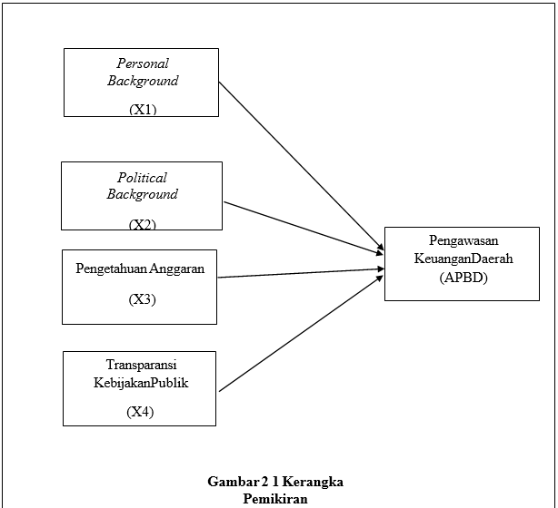

# BAB III METODE PENELITIAN

**A. Jenis Penelitian**

Penelitian ini adalah deskriptif kuantitatif. Data yang dikumpulkan dalam bentuk numerik digunakan untuk menjawab pertanyaan atau menguji hipotesis yang berkaitan dengan subjek penelitian ini. Penelitian deskriptif bertujuan untuk menyelidiki keadaan, kondisi, atau faktor lain yang telah disebutkan sebelumnya. Hasil penelitian tersebut kemudian disajikan dalam bentuk laporan penelitian (Arikunto Suharsimi, 2013).

# B Populasi

# Dalam penelitian ini, semua anggota Dewan Perwakilan Rakyat Daerah (DPRD) kabupaten Brebes, yang berjumlah 50 orang, termasuk dalam populasi. Penelitian ini menggunakan populasi saat ini sebagai sampel berdasarkan karakteristik populasi tersebut. Anggota dewan Kabupaten Brebes dari tahun 2019-2024 adalah sampel yang dipilih. Untuk memberikan representasi data yang lebih baik, sampel dipilih secara sengaja dan disesuaikan dengan kriteria sampel (Sugiyono, 2017).

# C. Sampel

Dalam penelitian ini, teknik sampel jenuh digunakan untuk pengambilan sampel. Artinya, anggota populasi digunakan sebagai sampel.

# Tabel 3. 1 Daftar Fraksi Dan Jumlah

|  |  |  |
| --- | --- | --- |
| No. | Nama Partai Politk | Jumlah |
| 1. | Partai Demokrasi Indonesia Perjuangan | 13 |
| 2. | Partai Kebangkitan Bangsa | 10 |
| 3. | Partai Golongan Karya | 7 |
| 4. | Partai Gerindra | 6 |
| 5. | Partai PKS | 4 |
| 6. | Partai PPP | 4 |
| 7. | PartaiAmanat Nasional | 3 |
| 8. | Partai Demokrat | 3 |
|  | Jumlah | 50 |

**D. Definisi Konseptual Dan Operasional Varibel**

# Definisi Konseptual

A. Variabel Dependen ( Y)

Variabel dependen adalah juga disebut sebagai variabel efek adalah variabel yang dipengaruhi oleh variabel independen. dalam penelitian ini, variabel dependen yang di temukan adalah :

* 1. Peran DPRD Dalam Pengawasan Keuangan Daerah

Pengawasan umumnya mengacu pada proses yang dimaksudkan untuk memastikan bahwa tugas diselesaikan sesuai dengan tujuan dan sasaran yang telah diselesaikan. APBD adalah kerangka kebijakan nasional untuk pemerintah negara bagian yang disetujui oleh DPRD dan dimasukkan ke dalam undang-undang negara bagian. Pemberdayaan karyawan mencakup semua proses, termasuk rekrutmen, pelatihan, implementasi, dan penghentian APBD.

1. **Variabel Independen (X)**

Variabel yang mempengaruhi variabel lain disebut sebagai variabel independen atau variabel dependen. Variabel independen kadang-kadang disebut sebagai variabel penyebab atau variabel yang diasumsikan sebagai penyebab.

1. *Personal Background*

Informasi tentang identitas seseorang dikenal sebagai latar belakang pribadi, yang mencakup berbagai elemen seperti nama, jenis kelamin, usia, agama, pendidikan, dan sebagainya. Fokus penelitian ini adalah elemen latar belakang pribadi ini.

1. *Political Background*

Tugas-tugas politik yang dilakukan oleh anggota badan legislatif dalam melakukan organisasi, pendidikan, mewakili suara rakyat, serta memperoleh kendali atas pemerintahan demi kepentingan masyarakat dilakukan melalui kegiatan politik mereka melalui partai politik dan lembaga legislatif (I. Sari, 2010).

1. Pengetahuan Anggaran

Pengetahuan mengenai anggaran memainkan peran yang signifikan dalam membantu dewan dalam merancang strategi dan taktik kepemimpinan masa depan, serta ikut serta dalam proses evaluasi kepemimpinan. Hal ini didasarkan pada setiap penyusunan anggaran yang

selalu terkait dengan visi, misi, dan program (Arvitaningrum & Abdullah, 2019)

1. Transparansi Kebijakan Publik

Prinsip transparansi dalam kebijakan publik menjamin hak setiap orang atas informasi tentang tindakan pemerintah atau ketidakmampuan dalam melaksanakan kebijakan daerah, sehingga kebijakan publik dan DPRD dapat memantau proses ini.

# Tabel 3. 2 Operasional Variabel

|  |  |  |  |  |
| --- | --- | --- | --- | --- |
| **Variabel** | **Dimensi** | **Indikator** | **Skala** | **Sumber** |
| Peran DPRD  Dalam Pengawasa n Keuangan Daerah(Y) | Partisipasi | 1. Terlibatan Dewan dalam hal arah penyusunan dan kebijakan APBD umum. 2. Implementasi analisis politik proses APBD. | Interval | (Rosseptal ia, 2006) |
| Kritisisme | 1. Keterlibatan Dewan di pengesahan APBD. 2. Kemampuan untuk menjelaskan APBD yang telah ditolak. |  |
| Proses Persetujuan | 1. Pernyataan Dewan bahwa APBD memiliki transparasi. 2. Terlibatan Dewan dalam mengawal pelaksanaan APBD. 3. Evaluasi Departemen terhadap Pertanggung Jawaban Laporan. |  |

|  |  |  |  |  |
| --- | --- | --- | --- | --- |
|  |  |  |  |  |
| Kejelasan Informasi | 1. Evaluasi Dewan terhadap faktor-faktor atau alasan yang mengindikasikan revisi APBD yang akan datang. 2. Permintaan informasi Dewan atas APBD Laporan Pertanggung jawaban (LPJ) yang dikomunikasikan kepada Walidkota/Bupati. 3. Dewan tidak akan melangkah lebih jauh jika ada kejanggalan di LPJ APBD. |  |
| *Personal Backgroun d* (X1) |  |  |  | (Winarna & Murni, 2007) |
| Tingkat  Pendidikan | 1. Pendidikan tertinggi 2. Spesialisasi dan relevansi pendidikan |
| Usia | 3 Kelompok Usia |
| Latar  Belakang Pekerjaan | 4 Pengalaman Kerja |
| *Political Backgroun d* (X2) |  |  | Interval | (Winarna & Murni, 2007) |
| Latar Belakang Partai Politik | 1. Lama   Menjabat di Partai Politik   1. Riwayat Karir di partai 2. Kesesuaian Ideologi Pribadi dengan Partai |

|  |  |  |  |  |
| --- | --- | --- | --- | --- |
|  | Pengalaman di DPRD | 1. Posisi, Lama Menjabat, dan Jumlah Periode di DPRD 2. Riwayat Karir di DPRD |  |  |
| Pengetahua n Anggaran (X3) | Prosedur Penyusunan | 1. Pengetahuan Terhadap Penyusunan APBD 2. Pengetahuan Terhadap Penyusunan APBD | Interval | (Rosseptal ia, 2006) |
| Evaluasi Kinerja | 1. Pengetahuan untuk mendeteksi   kebocoran dalam pelaksanaan APBD   1. Pengetahuan untuk mendeteksi terjadinya pemborosan atau kegagalan dalam pelaksanaan   APBD |
| Transparan si Kebijakan Publik (X4) | Aksesibilitas Dan Kelengkapan Informasi | 1. Pengumpulan atau pembagian data oleh pemerintah daerah terkait dengan kebijakan anggaran yang telah diumumkan sebelumnya 2. Kemudahan masyarakat dalam memahami dokumen tentang anggaran yang diungkapkan oleh pemerintah daerah | Interval | (Rosseptal ia, 2006) |

|  |  |  |  |  |
| --- | --- | --- | --- | --- |
|  | Efisiensi Sistem | 1. Kecepatan selesainya pertanggung jawaban laporan 2. Kemampuan transparansi anggaran untuk meningkatkan dan mengakomodasi kebutuhan massa 3. Adanya sistem penyebaran informasi kepada masyarakat |  |  |

**E. Metode Pengumpulan Data**

Metode pengumpulan data yang digunakan dalam penelitian ini adalah kuesioner yang diselesaikan secara diam-diam di wilayah sekitar Departemen Kepolisian Distrik Brebes. Pertanyaan yang diajukan kepada responden didasarkan pada lembar pertanyaan tertulis. Kuesioner adalah teknik pengumpulan data yang memungkinkan penyampaian beberapa pertanyaan atau pernyataan tertulis kepada responden untuk ditinjau. (Sugiyono, 2017) menyatakan bahwa kuesioner disampaikan kepada anggota DPRD Kabupaten Brebes dengan tujuan mengumpulkan informasi yang relevan atau terkait dengan penelitian.

Setiap pertanyaan dalam survei memiliki penilaian yang mencerminkan pendapat responden, yang dapat berupa: sangat setuju, setuju, netral, tidak setuju, atau sangat tidak setuju. Opsi jawaban alternatif ditunjukkan dalam tabel berikut.

# Tabel 3. 3 Alternatif Pilihan Jawaban

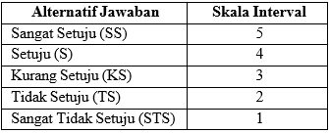

**F. Uji Validasi Dan Reabilitas Instrumen Penelitian**

# Uji Validasi

Alat pengukur dapat menggambarkan unsur yang ingin diukur, sertai dengan cara menilai keabsahan kuesioner dengan uji validitas. Alat yang sah adalah alat yang dapat secara akurat mengukur setiap variabel yang menjadi fokus dan memberikan informasi yang diinginkan. Untuk menilai validitas penelitian ini digunakan metode one-shot yang dilemahkan oleh SPSS lunak perangkat. Instrumen valid jika data dalam tabel kurang dari data yang hitung.

# Uji Reliabilitas

Kepercayaan terhadap instrumen hanya dapat tercapai jika tanggapan responden terhadap pernyataan atau pertanyaan tetap konsisten dan stabil sepanjang waktu. Untuk menguji reliabilitas, salah satu metode yang dapat digunakan adalah Alpha Cronbach, yang dapat dihitung menggunakan rumus berikut (Darwin, 2021):

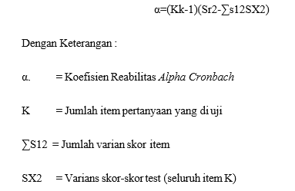

Darwin et al. (2021) makna dari nilai Alpha Cronbach adalah sebagai berikut:

* 1. Nilai dari Alpha Cronbach yang lebih tinggi dari 0.60 maka data dianggap reliabel.
  2. Nilai dari Alpha Cronbach kurang dari 0.60 maka data dianggap tidak reliabel.

# Metode Analisis Data

1. **Statistik Deskriptif**

Statistik deskriptif adalah metode analisis data yang bertujuan untuk menggambarkan atau menjelaskan data yang dikumpulkan dari sampel populasi dengan maksud membuat kesimpulan. Proses ini melibatkan tahapan-tahapan seperti pengumpulan, pencatatan, ringkasan, pengaturan, dan penyajian informasi. Informasi yang diproses dapat disajikan dalam berbagai bentuk seperti diagram, tabel, atau grafik. Dalam analisis deskriptif, berbagai statistik seperti mean, median, modus, quartil, varians, dan standar deviasi dianalisis (Darwin, 2021).

# Uji Asumsi Klasik

* 1. Uji Multikolinieritas

Menurut Ghazali (2018), variabel independen yang memiliki nilai korelasi nol satu sama lain disebut ortogonal. Ini berarti bahwa variabel independen tersebut tidak ortogonal ketika ada korelasi di antara mereka.

* 1. Uji Heteroskedastisitas

Menurut Ghazali (2018), heteroskedastisitas tidak terjadi ketika data mencakup berbagai ukuran, seperti kecil, sedang, dan besar.

# Analisi Regresi Linear Berganda

Selain itu, analisis ini digunakan untuk memproyeksikan nilai variabel dependen jika nilainya naik atau turun. Penelitian ini mengadopsi rumus:

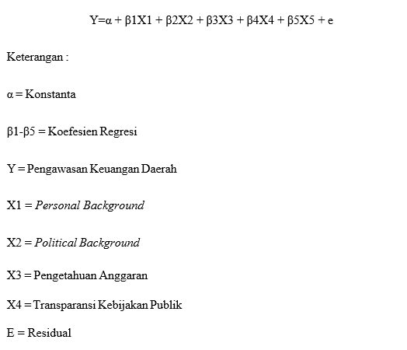

# Uji Hipotesis

* 1. Uji Simultan (F test)

Dalam penelitian ini, penggunaan uji F dimaksudkan untuk mengetahui apakah terdapat pengaruh signifikan variabel bebas terhadap variabel terikat secara cross-sectional. Bila nilai uji F signifikansi kurang dari atau sama dengan 0,05, hal ini menunjukkan bahwa variabel bebas mempunyai pengaruh yang signifikan terhadap variabel terikat. Sebaliknya, jika tingkat signifikansi lebih tinggi dari 0,05, hal ini menunjukkan bahwa tidak ada perbedaan yang signifikan dari variabel independen.

* 1. Uji Persial (t test)

Tabel nilai t dan hasil uji t diperiksa secara bersamaan. Berikut adalah parameter yang digunakan untuk pengambilan keputusan (Ghazali, 2018):

* + 1. Jika nilai t-hitung melebihi nilai t-tabel dan signifikansi berada di bawah 0,05, maka itu menandakan bahwa variabel independen memiliki dampak parsial yang signifikan pada variabel dependen.
    2. Jika nilai t-hitung lebih rendah dari nilai t-tabel dan nilai signifikansi melebihi 0,05, maka itu menunjukkan bahwa variabel independen secara parsial tidak memiliki dampak signifikan pada variabel dependen.